eOppivan toimituskunnan kokous

Aika 9.6.2022 klo 13–14

Läsnä
Tuula Aaltonen puheenjohtaja
Tiina Kukkonen-Suvivuo
Marjaana Laine
Päivi Hirvasmaa
Anna-Maija Kostiainen
Maiju Lovio
Soile Röppänen
Sari Virta
Hanna Kosola eO-tiimin edustaja, sihteeri
Hanna Siira

- Kokouksen avaus

Puheenjohtaja avasi kokouksen.
Hyväksyttiin 26.4.2022 pöytäkirja.

- eOppivan tuotantojen kokonaistilanne

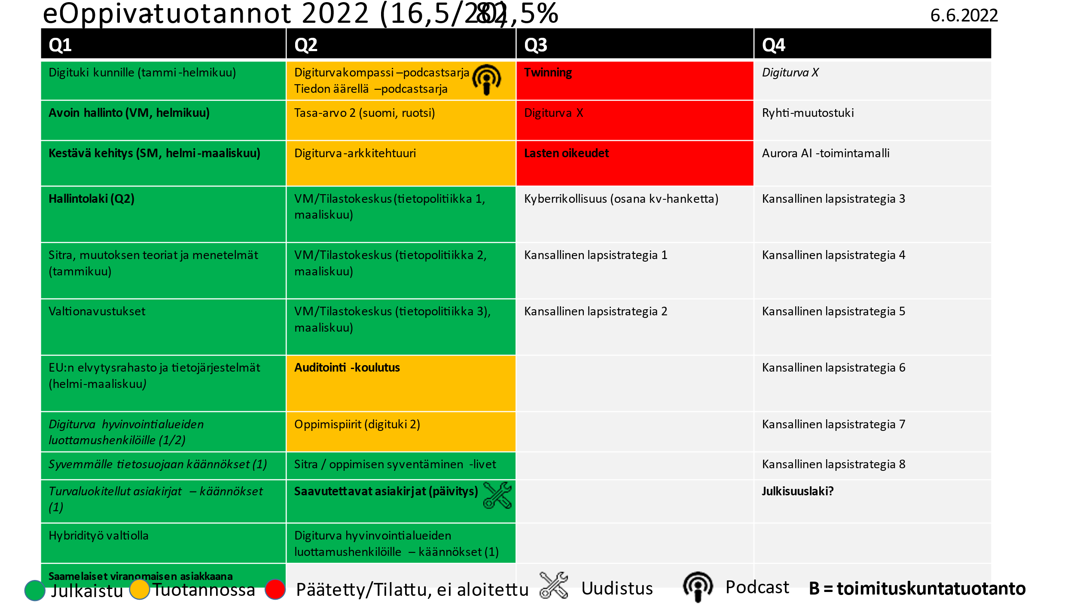

Hanna Siira esitteli tuotantojen tilanteen. TiHa (tiedon hyödyntäminen ja avaaminen) -tuotantokokonaisuus eli kolmen koulutuksen sarja on saatu valmiiksi ja se oli onnistunut yhteistuotos koko eOppivan tiimiltä. Saavutettavat asiakirjat-koulutuksesta on julkaistu päivitetty versio. Lisäksi Yhdenvertaisen kunnan tekijät -koulutus juuri on julkaistu.
STM:ltä on saatu kansallisen lapsistrategian koulutuksista hyväksyntä tarjoukseen ja sopimusta odotellaan.

Kokouksessa pohdittiin, että tavoitteena on saada kokonaisnäkymää siihen, milloin vuoden resurssit on käytetty ja milloin ryhdytään resursoimaan seuraavaa vuotta. Lisäksi keskusteltiin siitä, jos osa vuoden toimituskuntakiintiöstä jää käyttämättä, säilyykö se seuraavalle vuodelle sekä kumman vuoden pisteistä kulu menee, jos jokin tuotanto jakautuu kahdelle vuodelle.

VM-HAUS sopimus 2022
- 20 tuotantoa vuodelle 2022.
- Arviolta n. 10 toimituskuntatuotantoa, joista 6 tehty ja 2päätetty, mutta ei vielä aloitettu.
- Toimituskuntabudjetti ulkopuolisiin ostoihin n. 20 000 €. Budjetista käytetty tähän mennessä 0 €.

Vuosi 2023
- Päätetty kahdesta tuotannosta: Selkokieli ja Viranomaisena somessa.

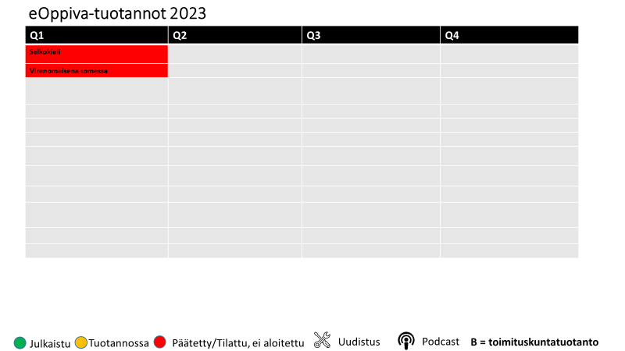

- Ehdotus tuotantoon otettavaksi tuotannoksi

Kokouksessa ei ollut käsiteltäviä pelikirjoja.
Päätettiin, että toimituskuntatuotantona tehtyä ”Mitään virkaa” -podcast-sarjaa jatketaan 4. tuotantokaudella. Podcasteihin sisältyy 4-6 jaksoa per tuotantokausi.
Keskusteltiin, että olisi hyvä saada dataa siitä, kuinka paljon podcastit on tavoittanut kuulijoita, kuinka podcasteja hyödynnetään ja mikä on kokonaiskustannus sekä kustannus per käyttäjä. Todettiin, että myös podcastien markkinointiin tulee panostaa. Tuula Aaltonen, Sari Virta ja Marjaana Laine lähtevät toimituskunnasta pohtimaan podcastien jatkoa.

- Muut asiat

- Julkisuuslakikoulutus, status (Marjaana Laine ja Hanna Siira)
Hanna Siira kertoi, että oikeusministeriöltä on saatu hyväksyntä sille, että aluehallintovirastoille Tomi Voutilaisen johdolla tuotettua digitaalista koulutussisältöä voitaisiin hyödyntää myös koko valtionhallinnon tarpeisiin – keskustelu jatkuu seuraavaksi Tomi Voutilaisen kanssa.

- Toimituskunnan kokoonpano seuraavalle kaksivuotiskaudelle.
Marjaana Laine on kontaktoinut kolmea uutta potentiaalista jäsentä 1.6. alkaen mukaan toimituskuntaan.
- Toimituskuntaviestintä ja -toiminta
Käytiin yhteinen keskustelu toimituskuntaviestinnästä. Päätettiin, että Tiina Kukkonen-Suvivuo ja Tuula Aaltonen voivat tulla podcastiin kertomaan eOppivan merkityksestä valtionhallinnolle ja toimituskunnan roolista siinä.

Tiina Kukkonen-Suvivuo kirjoittaa kesän aikana lisäksi blogin eOppiva.fi -sivustoille väistyvän pj:n roolissa.
- Syksyn kokoukset
Päätettiin, että varataan syksylle ainakin kolme ja tarvittaessa neljä kokousta, jotka pidetään, mikäli on käsiteltäviä aiheita.
Keskusteltiin, että jätetään toimituskunnan yhteisen keskustelualueen pohtiminen hautumaan.
- Data-katsaus
Hanna Siira esitteli data-katsauksen. Todettiin, että data-katsauksen lukuja selittää osaltaan se, että Veron henkilöstö on siirtynyt käyttämään eOppivan Moodlea.
Digitaalisen oppimisen tukipalvelulle Moodlen hyödyntämiseksi on havaittu olevan jatkuvasti enemmän kysyntää. Tehtiin katsaus koulutusten aloituksiin vuoden alusta.

- Kokouksen päätös

Puheenjohtaja päätti kokouksen.

Vakuudeksi

Tuula Aaltonen Hanna Kosola
puheenjohtaja sihteeri

